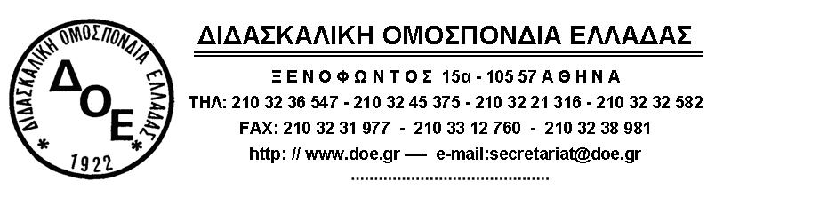

Αριθμ.Πρωτ. 150 Αθήνα 12/9/2013

ΑΠΟΦΑΣΗ ΑΝΟΙΧΤΟΥ ΔΙΟΙΚΗΤΙΚΟΥ ΣΥΜΒΟΥΛΙΟΥ 12/9/2013

Το Δ.Σ. της Δ.Ο.Ε, στη σημερινή του ανοιχτή συνεδρίαση που πραγματοποιήθηκε, κατά τη διάρκεια της Ολομέλειας Προέδρων των Συλλόγων Εκπαιδευτικών Π.Ε. και αφού έλαβε υπόψη του τις αποφάσεις και τις απόψεις που κατατέθηκαν αποφάσισε τα παρακάτω:
- Πραγματοποίηση παραστάσεων διαμαρτυρίας στις Περιφερειακές Διευθύνσεις και στις Δ/νσεις Εκπαίδευσης Π.Ε., την Παρασκευή 13/9/2013, ενάντια στις απαράδεκτες και αντιεκπαιδευτικές μεθοδεύσεις του ΥΠΑΙΘ που οδηγούν στη διάλυση του ολοήμερου σχολείου και μετατρέπουν χιλιάδες εκπ/κούς σε “πλεονάζον”, ευέλικτο προσωπικό σε κατάσταση κινητικότητας.
- Τη Δευτέρα 16/9/13, πρώτη μέρα των κινητοποιήσεων της ΟΛΜΕ, κήρυξη τρίωρης στάσης εργασίας για τη διευκόλυνση της συμμετοχής των συναδέλφων στα συλλαλητήρια που θα πραγματοποιηθούν (κεντρικό συλλαλητήριο ΟΛΜΕ, Αθήνα, 12.00).
- Τη στήριξη και διεύρυνση των δράσεων που είχε αποφασίσει το Δ.Σ. από τις 2/9/2013 με κέντρο την πανυπαλληλική 48ωρη απεργία στις 18 και 19 Σεπτεμβρίου.
- Το πρωί της 19ης Σεπτεμβρίου, 2η ημέρα της απεργίας, πραγματοποίηση Γενικών Συνελεύσεων των Συλλόγων Εκπ/κων Π.Ε. για να αποφασισθεί κλιμάκωση των κινητοποιήσεων (οι αποφάσεις θα σταλούν στο email ή στο φαξ της Δ.Ο.Ε. ώστε να γίνει εκτίμηση για τη συνέχεια).

ΟΛΟΙ ΜΑΖΙ ΣΤΙΣ ΑΓΩΝΙΣΤΙΚΕΣ ΚΙΝΗΤΟΠΟΙΗΣΕΙΣ ΕΝΑΝΤΙΑ ΣΤΗ ΔΙΑΛΥΣΗ ΤΟΥ ΔΗΜΟΣΙΟΥ ΔΩΡΕΑΝ ΣΧΟΛΕΙΟΥ

Ο Πρόεδρος Ο Γενικός Γραμματέας

Χαράλαμπος Κόκκινος Θανάσης Κικινής

